网进“卫生医疗行风监管系统”软件V1.0

用
户
手
册

江苏网进科技股份有限公司

目录

第1章 登录 1
1.1登录 1
第2章 个人平时考评 3
2.1奖惩事件管理 3
第3章 个人周期考评 7
第4章 个人医德医风档案 9
4.1个人医德医风档案查看 9
第5章 通知公告/政策文件 14
5.1 通知公告/政策文件查看 14
第6章 退出系统 16
6.1退出系统 16

第1章 登录

1.1登录

【界面图示】
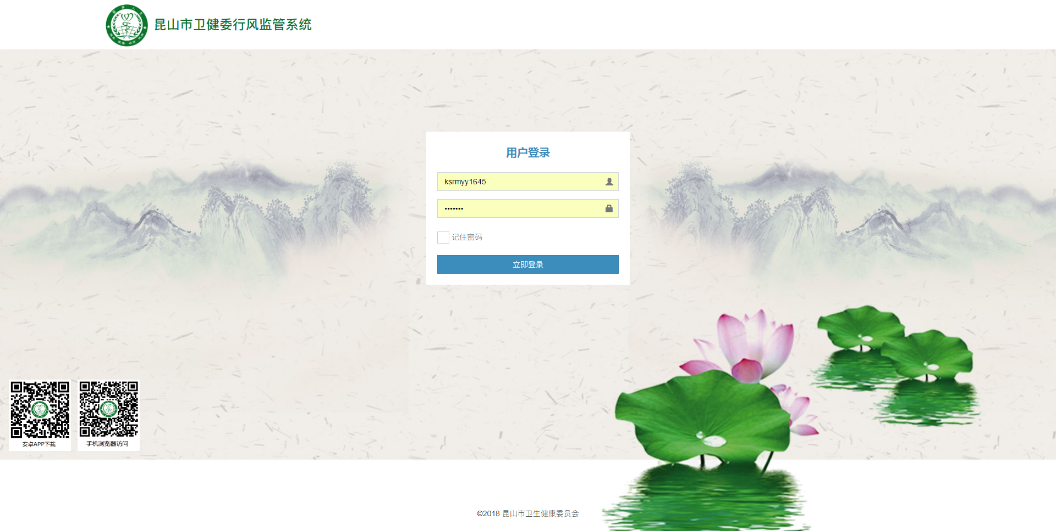

图1.1.1-1 用户登录界面

【功能描述】
1.该模块用于用户登陆系统的首页，用户输入正确的用户名﹑密码，即可登录系统。
2.左下角二维码分别是安卓APP安装包下载与手机浏览器访问

【操作说明】
1、在图1.1.1-1所示登陆界面，输入正确的用户名﹑密码，
点击按钮即可登录系统。
登录成功后如下图：
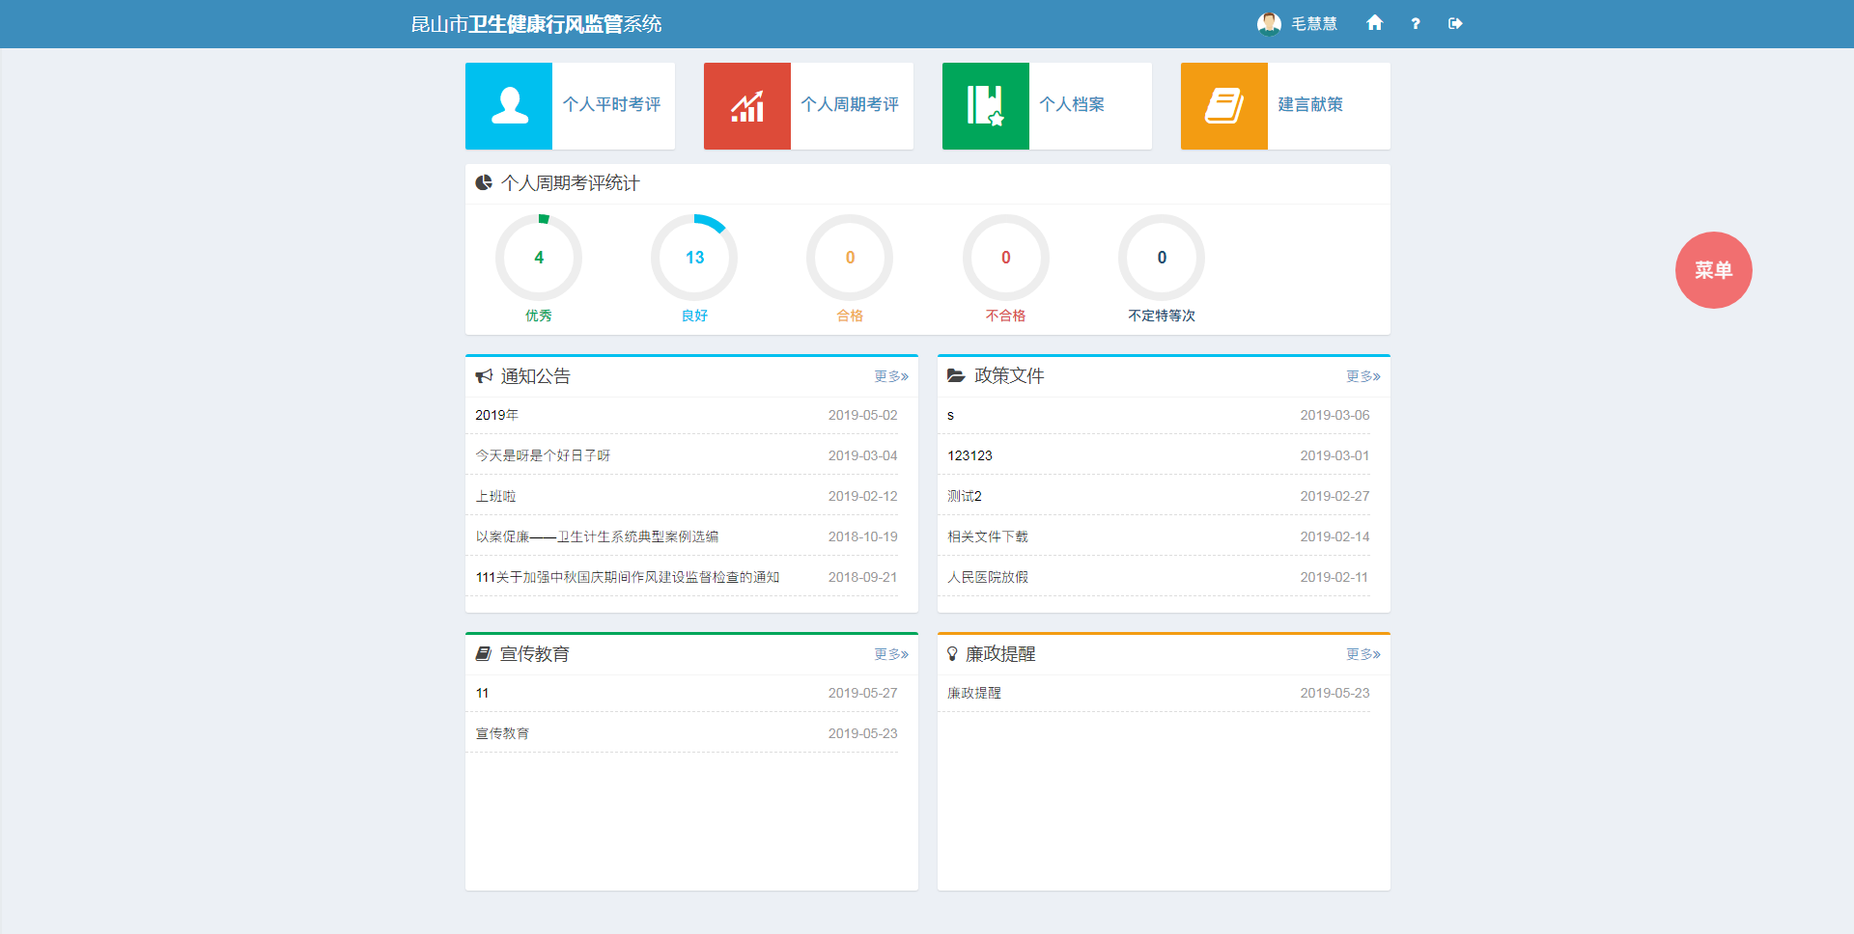

2、鼠标光标选在菜单上，展开快捷菜单，如下图：
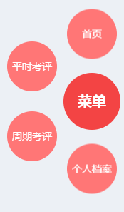
3、第一个图标：可快速返回首页,第二个图标：帮助页面，第三个图标： 退出

4、点击第二个图标将会跳转到帮助页面如下图:

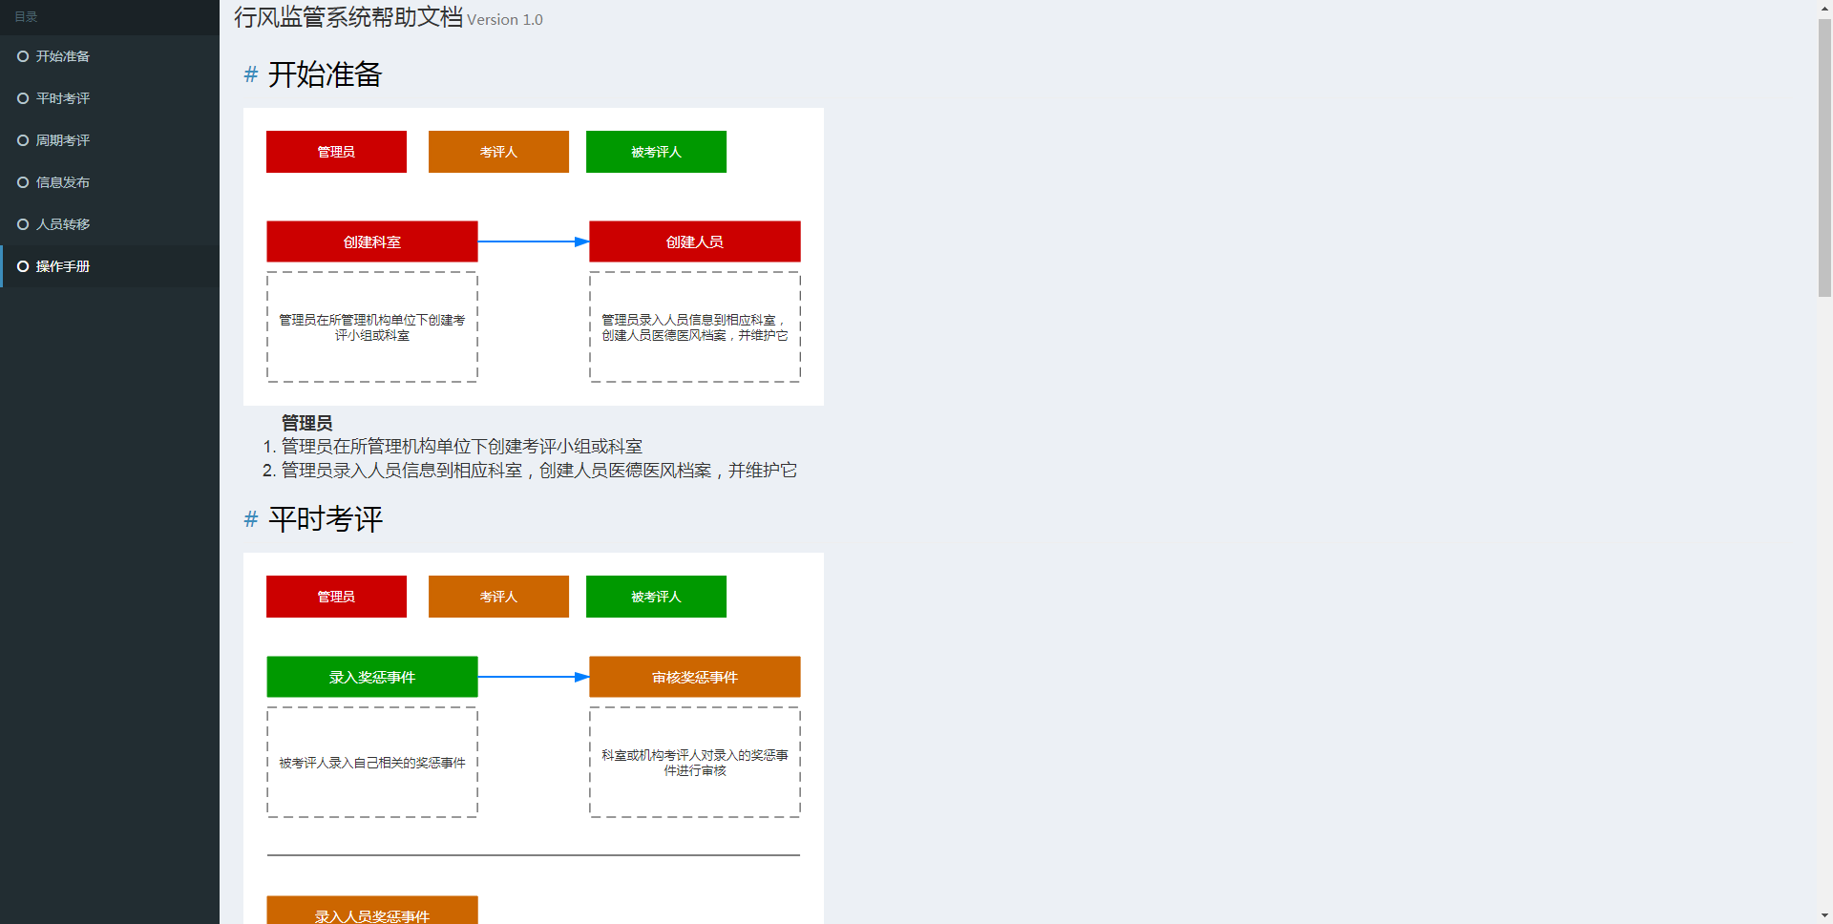

第2章 个人平时考评

2.1奖惩事件管理

【界面图示】
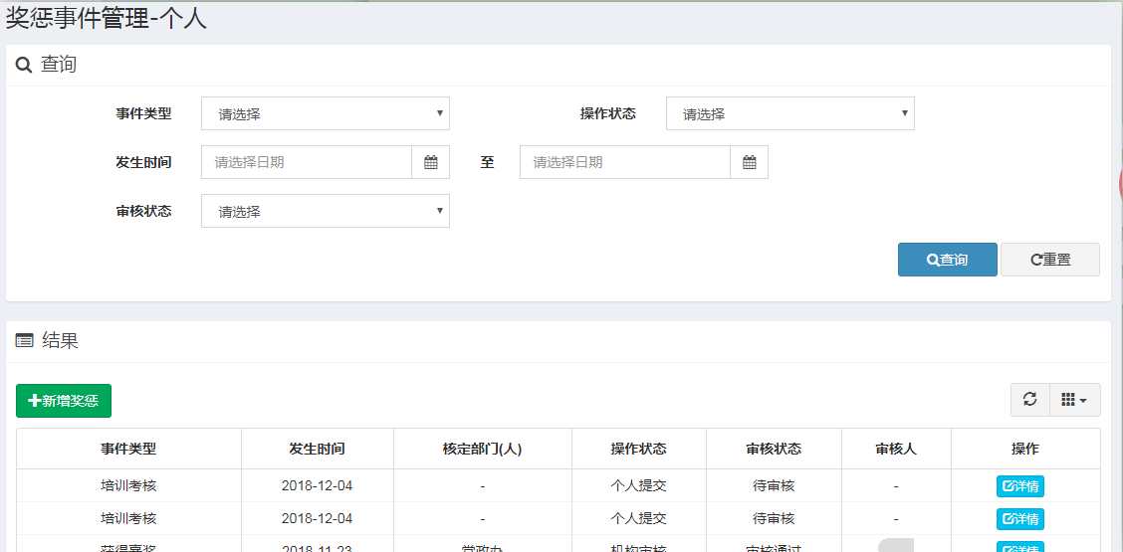
图2.1-1 奖惩事件管理首页

【功能描述】
该模块用于被考评人医德医风奖惩事件维护，包括事件的增加、修改、删除和查看。这些事件将作为年终考评时的加、扣分依据。

【操作描述】
单击页面左侧的个人平时考评菜单，显示如上图所示的事件信息列表。页面上方是查询条件，可以通过事件类型、发生时间、操作状态和审核状态等条件进行事件查询。
点击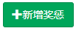按钮，录入新的事件信息，如下图所示：
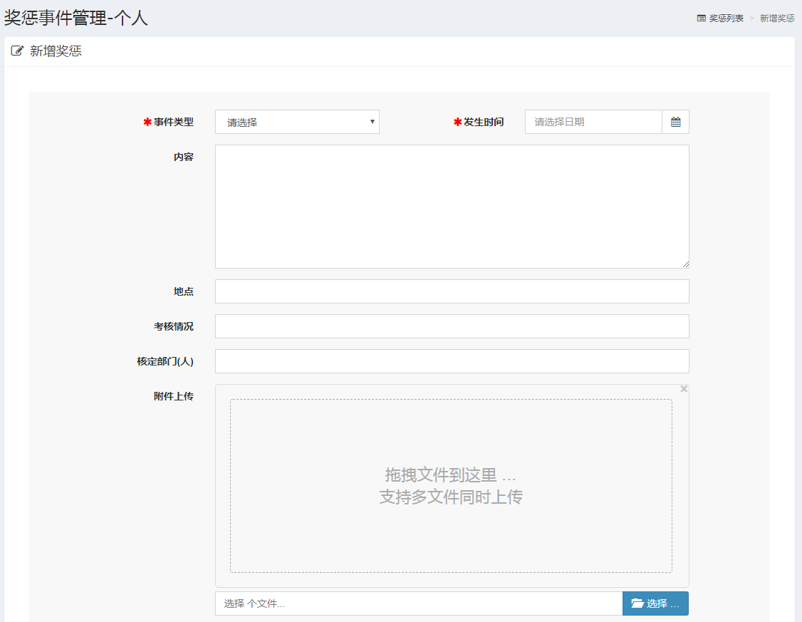
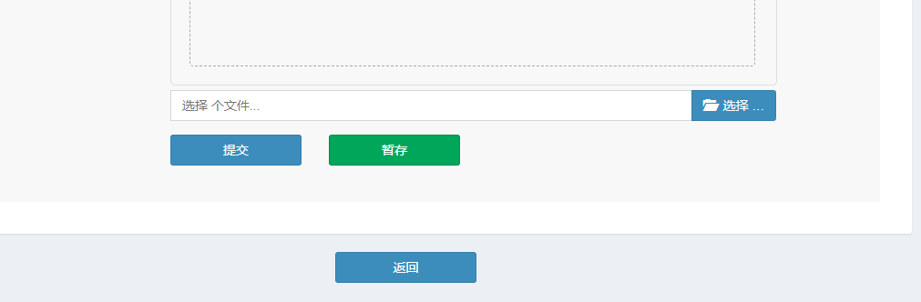
图2.1-3
其中带“*”的输入框为必填项，点击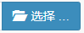按钮，用户可选择上传资料，选择资料的数量不得超过4份，点击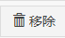按钮可清除之前所选的资料。填写完之后如果点击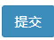按钮，会有如下图所示的提示：
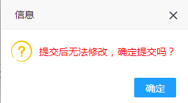
如点击，则该事件会提交给上级考核部门进行审核，包括科室和机构共两级审核，提交之后无法再对该事件进行修改、删除操作了；如果点击按钮，则临时保存该事件，可以对其进行任意操作。
选择个人暂存的事件，然后点击 按钮，可以跳转至查看页，如下图：
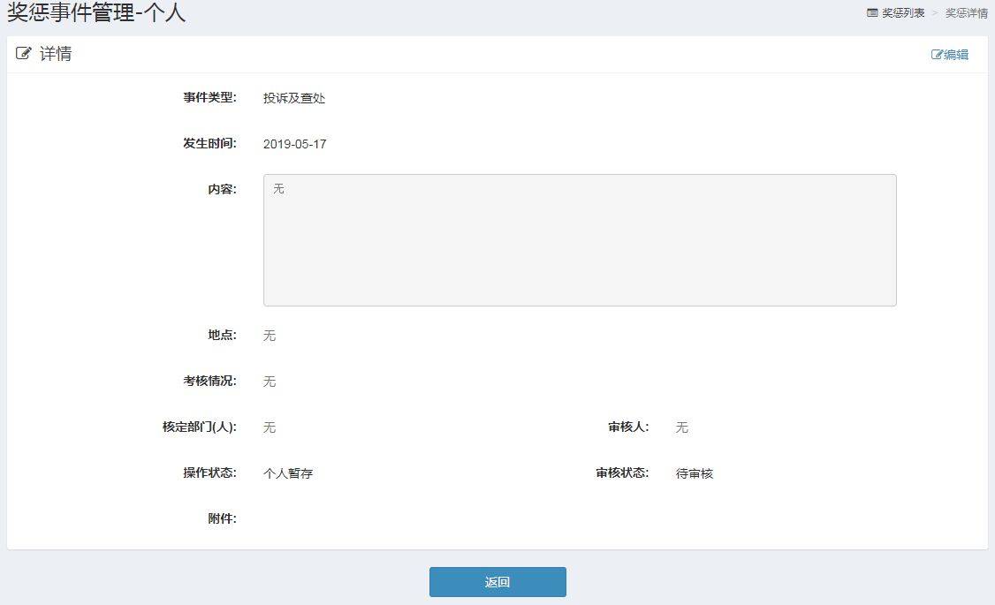
点击，可切换至编辑格式，如下图：
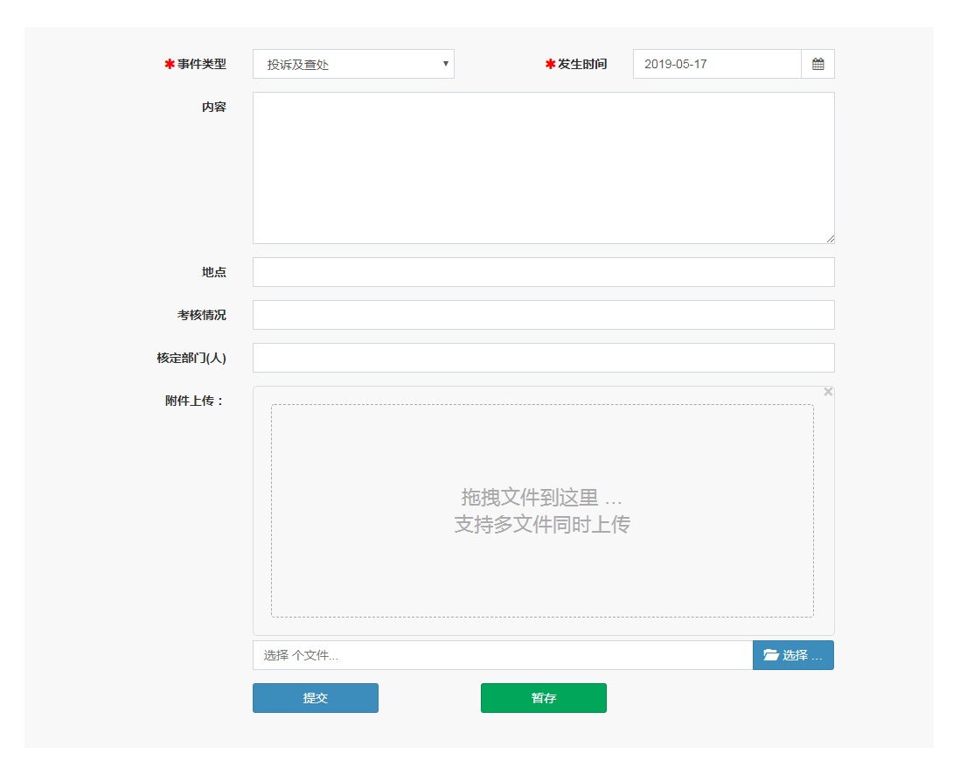
重新输入，根据实际情况点击提交或者保存。

选择科室暂存的事件，然后点击按钮，可以删除该事件信息。

第3章 个人周期考评

【界面图示】
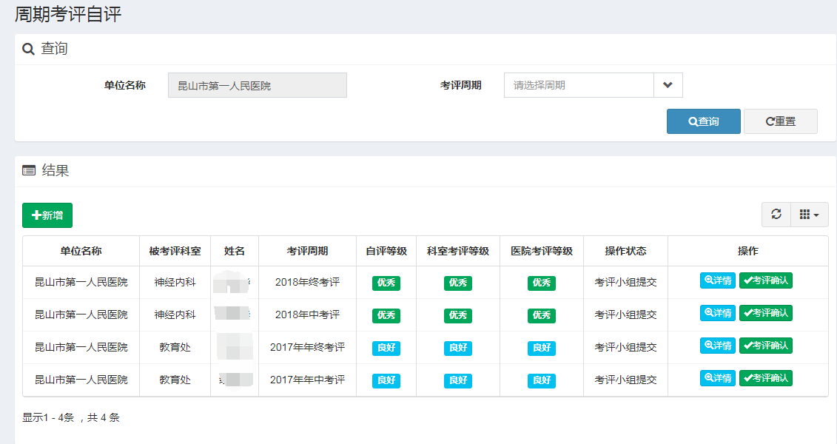
图3.1.1 周期自评主界面
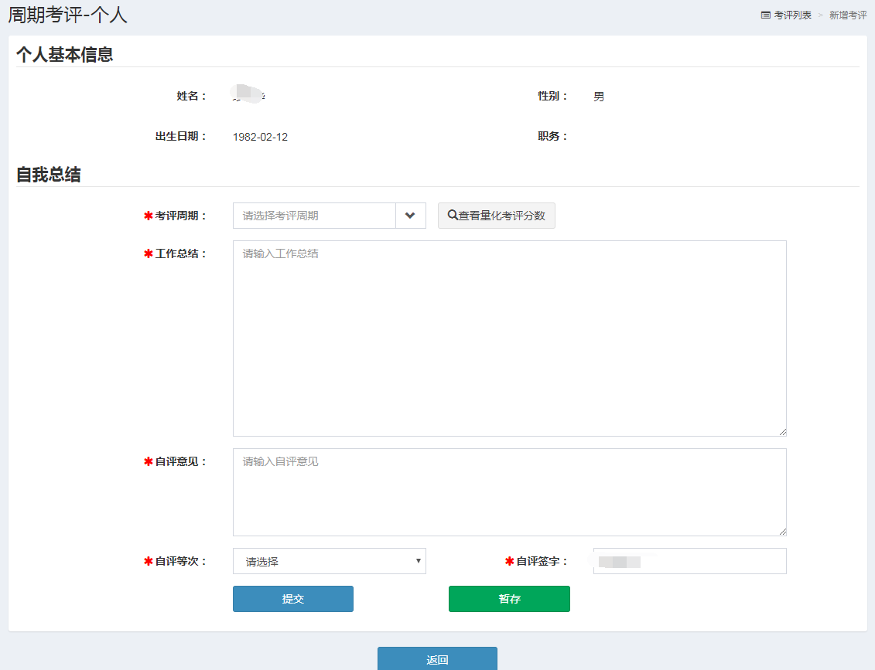
图3.1.2-1 周期自评新增界面

【功能描述】
该模块用于用被考评人员，周期自评。

【操作描述】
在图3.1.1所示界面，点击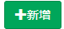按钮，出现图3.1.2-1所示界面，选择考评周期，
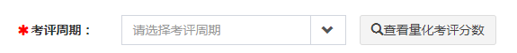
点击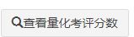，可以查看个人对应周期的量化分数。如下图所示：
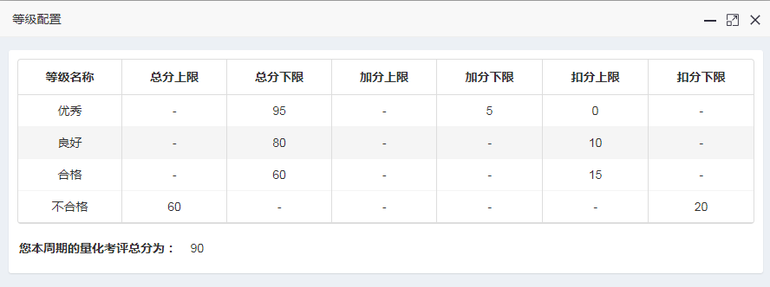

带*的为必填项，填完后点击，信息提示保存成功；点击，提示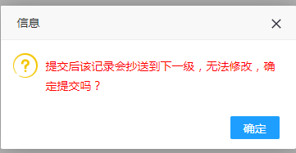，提示保存成功

【特殊说明】
自评信息一旦提交，无法修改！点击提交按钮前，请确认信息无误。机构考评完毕后，被评人方可进行考评结果确认操作。同一个考评周期内，被评人只能提交一次自评信息

第4章 个人医德医风档案

4.1个人医德医风档案查看

【界面图示】
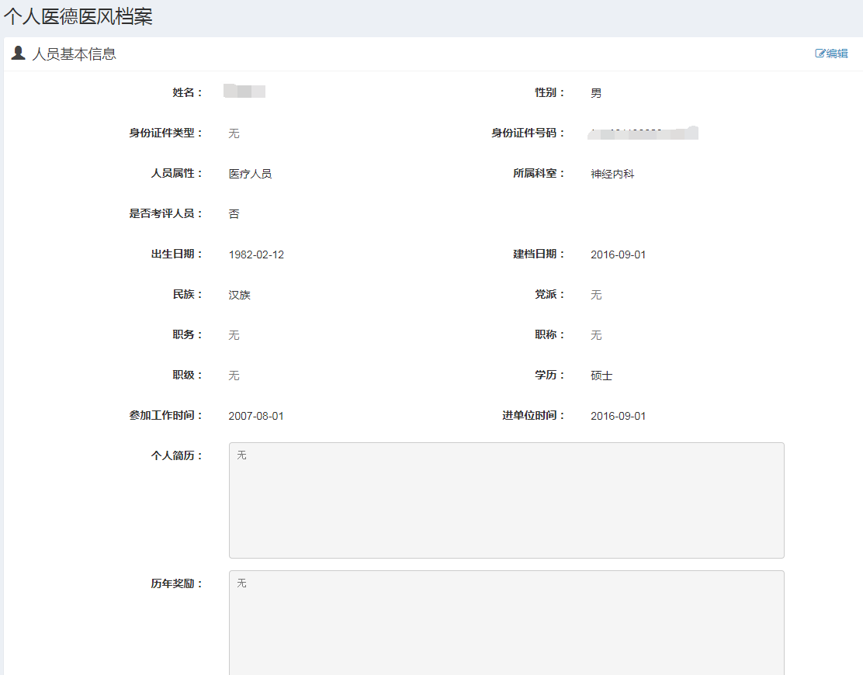
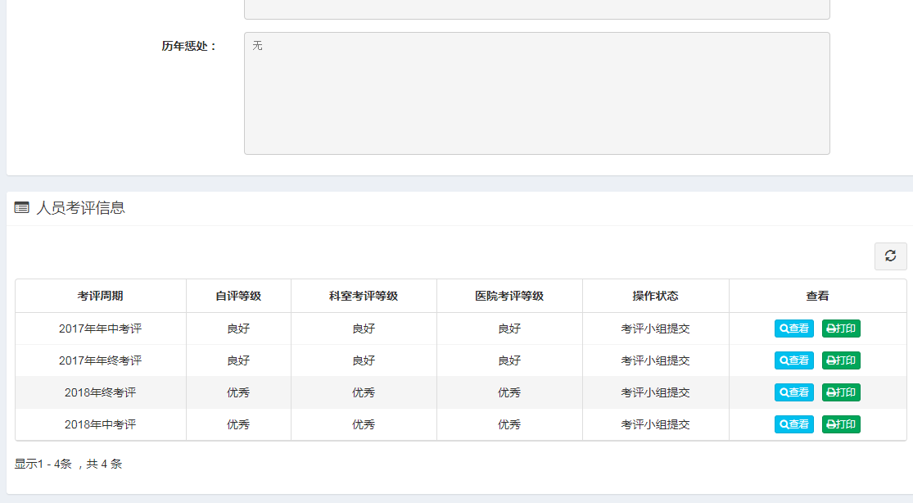
图4.1-1

【功能描述】
该模块用于被评人查看自己的医德医风档案信息，包括个人基本信息、历次考核情况以及医德医风奖惩事件信息等。

【操作描述】
1、点击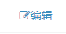，切换至编辑格式，如下图：
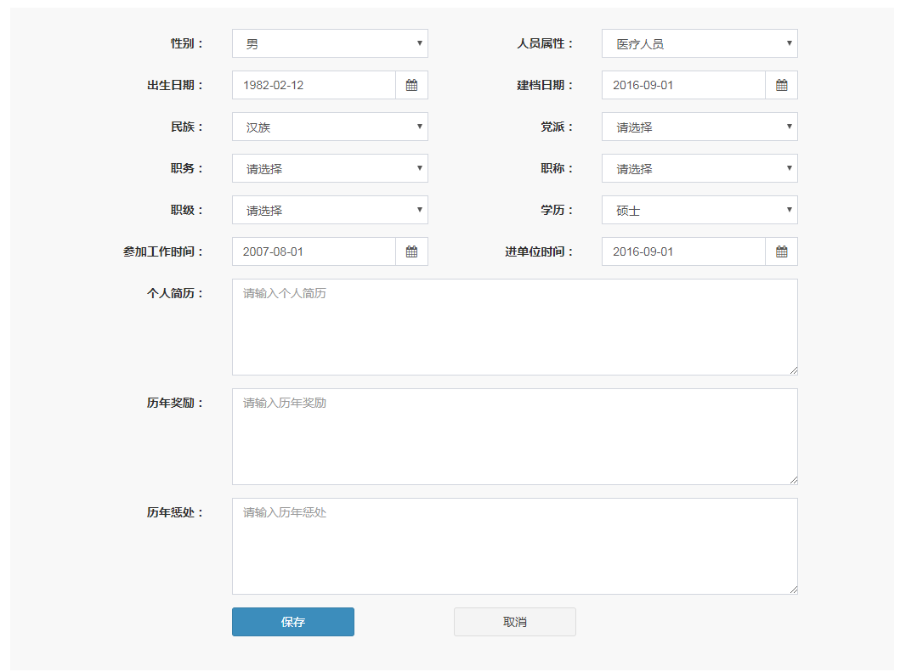
根据需要输入，点击保存。
2、点击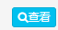按钮，可查看个人历史考评记录，如下图：
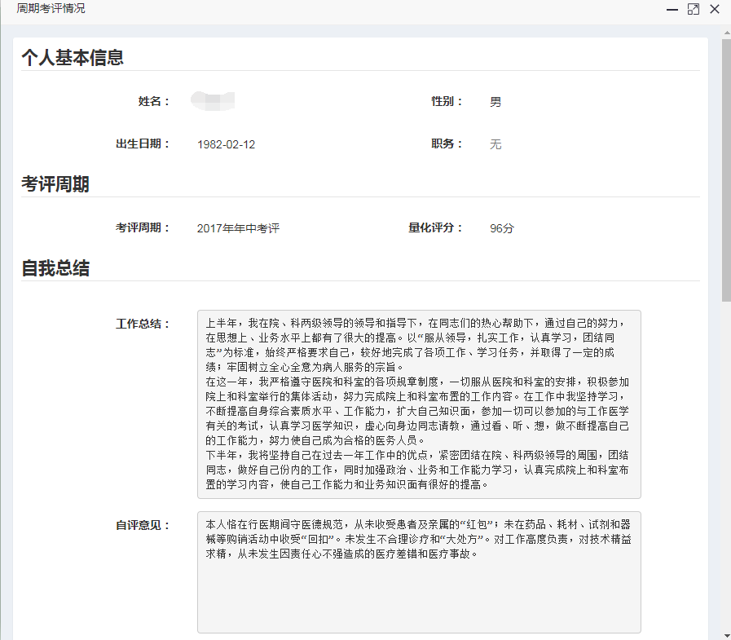
3、点击按钮，可跳转至周期考评打印页，如下图：
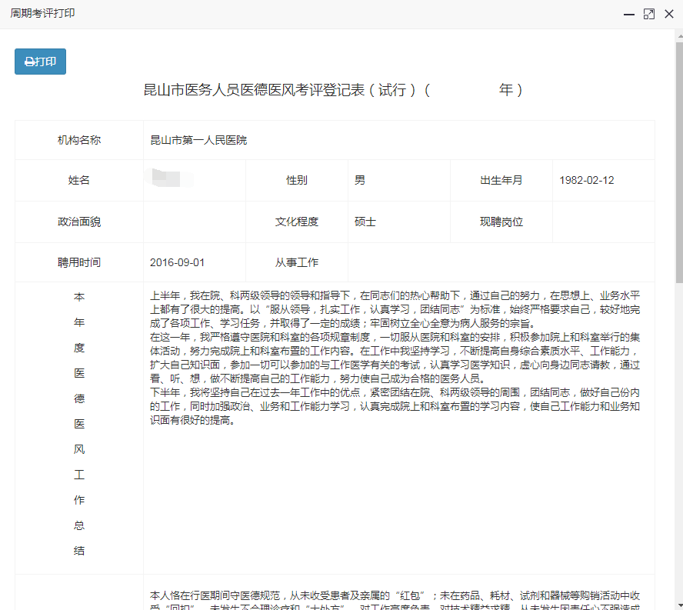
点击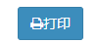按钮，可跳转至打印预览，并打印该文件

第5章 通知公告/政策文件

5.1 通知公告/政策文件查看

【界面图示】
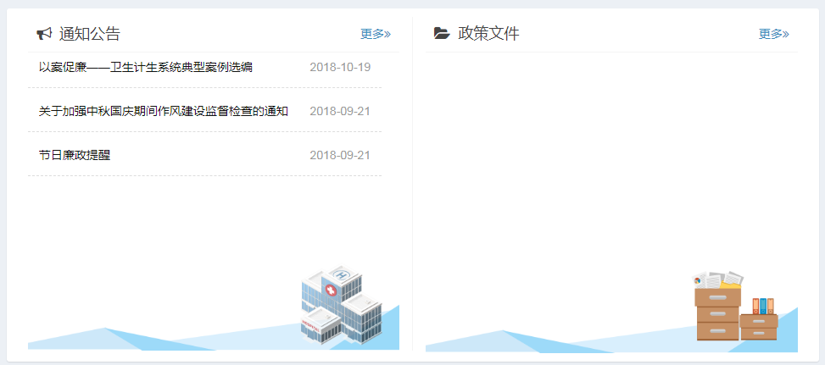

图5-1 信息发布页面

【功能描述】
该模块用于查看卫生局发出的相关通知，或者下载卫生局发出的相关文件。

【操作说明】
点击文章标题
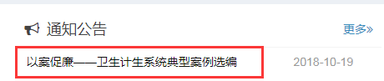
可跳转至文章详情页，如下图：
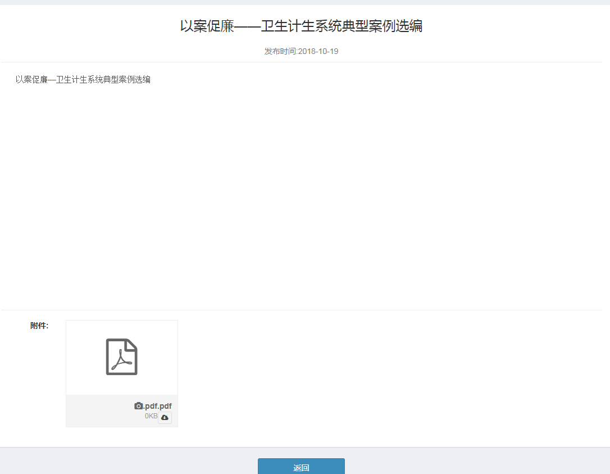
点击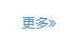，可跳转至文章分页列表，如下图：
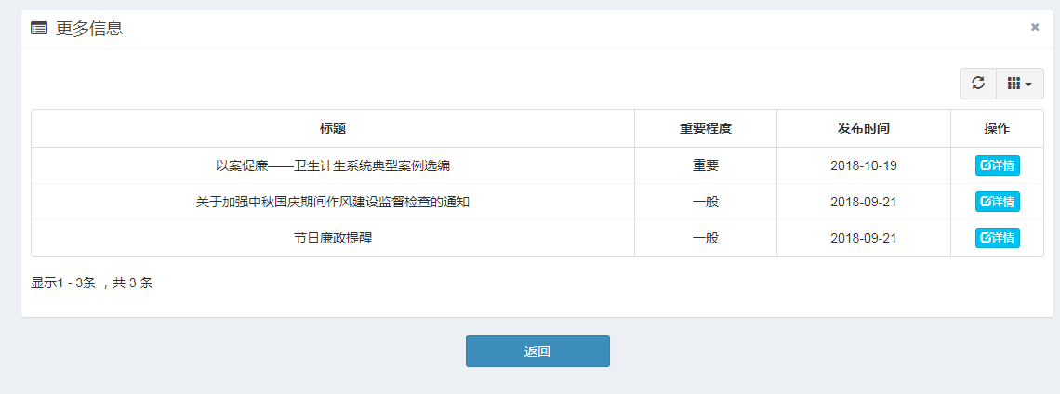
点可查看

第6章 建言献策

【界面图示】

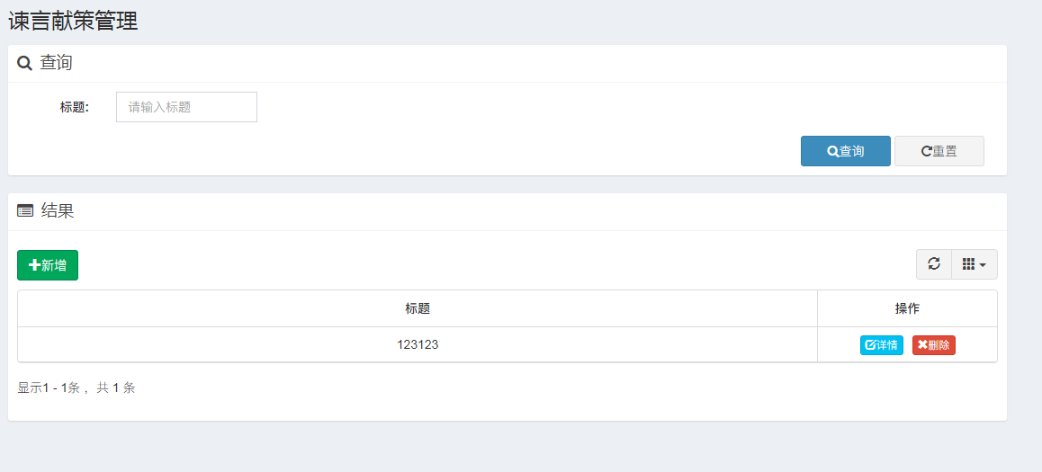

【功能描述】
该模块用谏言献策。

【操作描述】
1.点击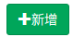按钮如下图:
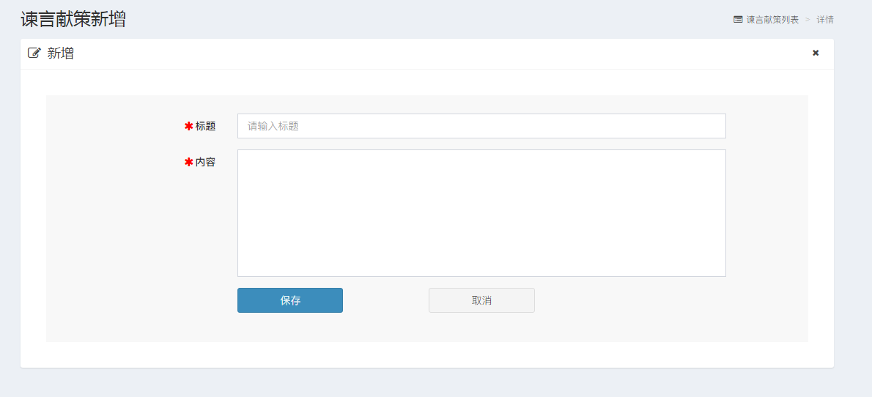
填写完成后点击保存即可新增完成
2.点击按钮如下图: 查看详细信息
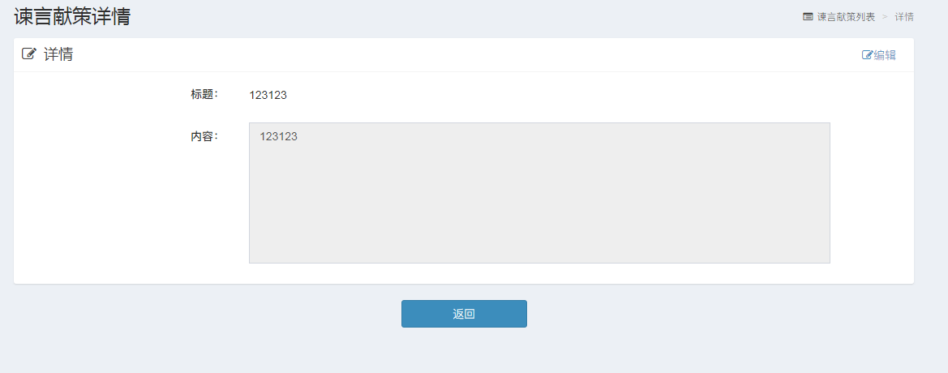
3. 点击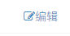按钮后会页面会变成可编辑的状态，编辑完成后点击保存即可完成编辑如下图:
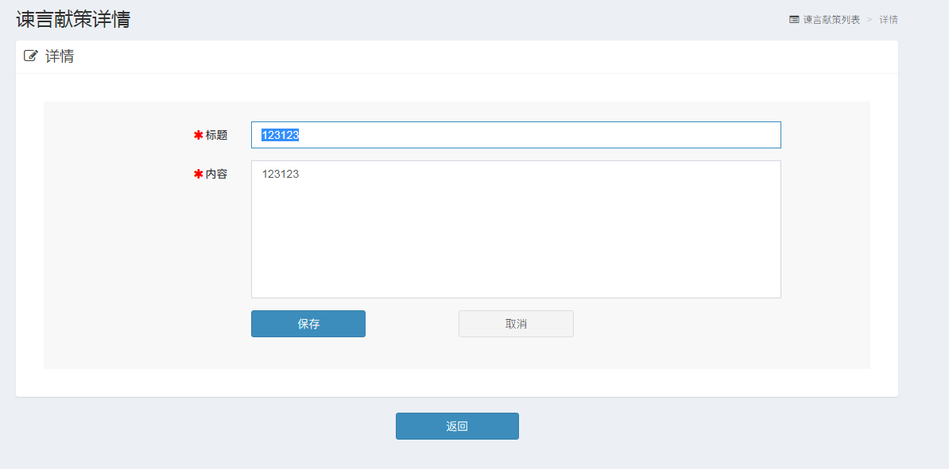

第7章 退出系统

7.1退出系统

【界面图示】
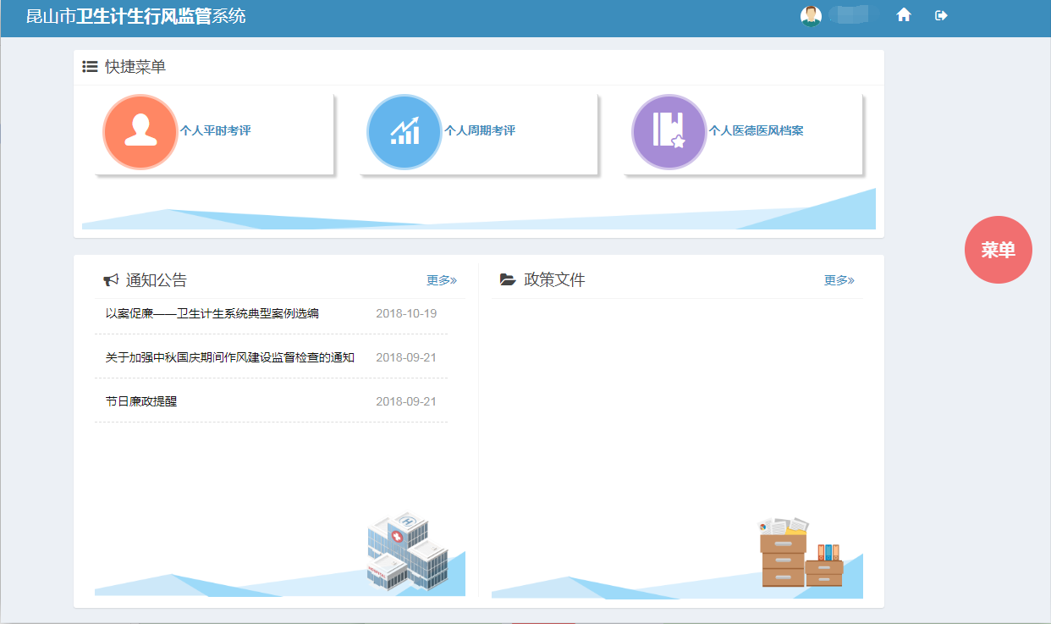
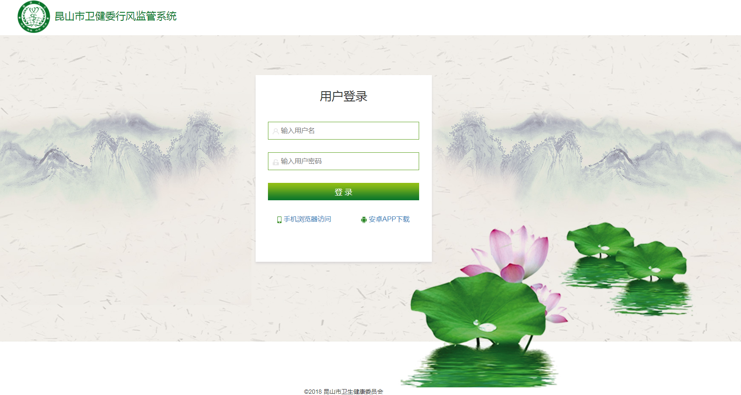

图表 6.1.1-1系统退出界面

【功能描述】
该模块实现退出系统的功能。

【操作描述】
1、点击 可退出登录或直接关闭该网页就会退出本系统，进入如图6.1.1-1所示系统登录界面。在登录界面输入用户名、密码并验证通过，点击按钮可以登录本系统进入系统首页。

【特殊说明】
修改密码

点击右上角用户姓名，会弹出如下界面：
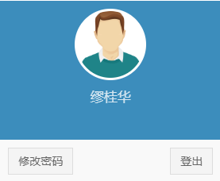
点击修改密码，会弹出如下界面：
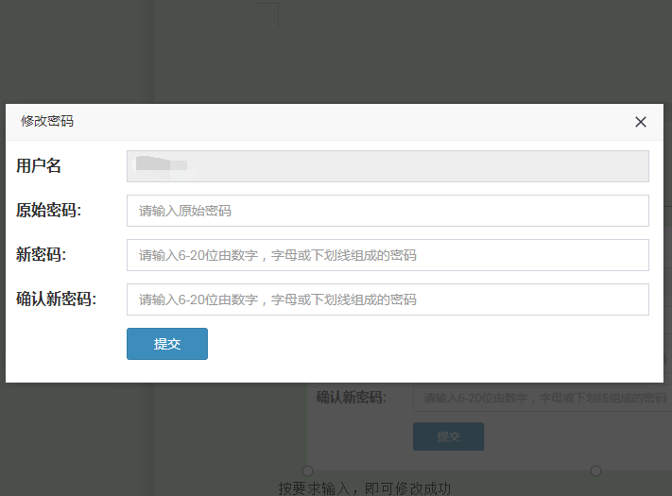
按要求输入，即可修改成功
图6.1.1-1
请输入用户名、新密码重新登录。

